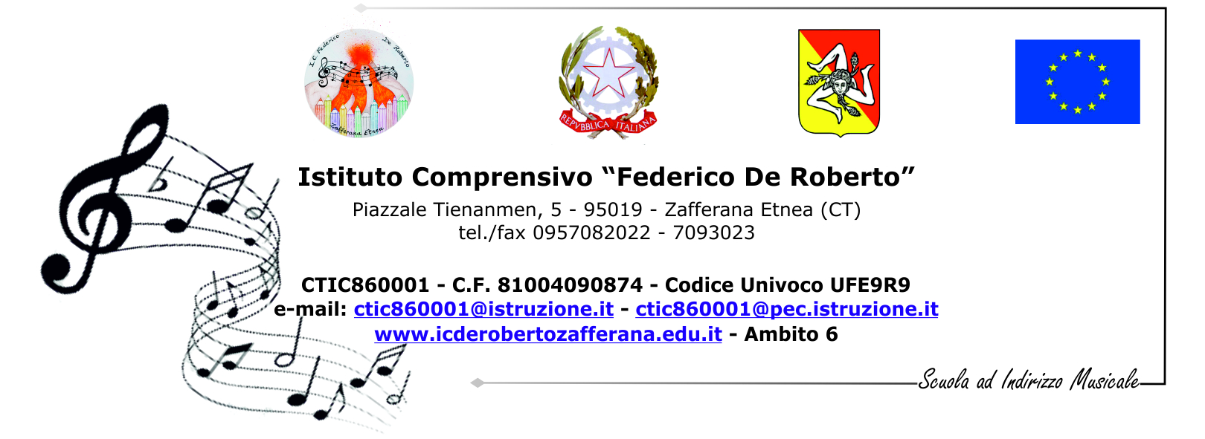

LINEE GUIDA PER IL TRATTAMENTO E LA PROTEZIONE DEI DATI PERSONALI
INCARICATI DEL TRATTAMENTO

DOCENTI DELL’ISTITUTO

Le presenti Linee Guida contengono la descrizione delle misure operative che i docenti sono chiamati ad adottare per garantire la sicurezza dei dati personali dei soggetti interessati.

Definizioni
Costituisce trattamento qualunque operazione, svolta con o senza l’ausilio di mezzi elettronici o comunque automatizzati, concernente la raccolta, la registrazione, l’organizzazione, la conservazione, l’elaborazione, la modificazione, la selezione, l’estrazione, il raffronto, l’utilizzo, l’interconnessione, il blocco, la comunicazione, la diffusione, la cancellazione e la distruzione dei dati.

Misure operative generiche
Nello svolgimento delle sue mansioni, l'incaricato dovrà:
- accedere solo ai dati strettamente necessari all’esercizio delle proprie mansioni;
- trattare i dati personali in modo lecito e secondo correttezza;
- raccogliere e registrare i dati personali per scopi determinati, espliciti e legittimi, ed utilizzarli solo per operazioni di trattamento compatibili con le finalità connesse all'attività svolta;
- verificare che i dati siano esatti e, se necessario, aggiornarli;
- verificare che i dati siano pertinenti, completi e non eccedenti rispetto alle finalità per le quali sono raccolti e successivamente trattati;
- conservare i dati in forma che consenta l'identificazione dell'interessato per un periodo di tempo non superiore a quello necessario agli scopi per i quali essi sono stati raccolti e successivamente trattati;
- non comunicare a terzi, al di fuori dell’ambito lavorativo, o in difformità dalle istruzioni ricevute, qualsivoglia dato personale;
- informare prontamente il Titolare o il Responsabile per la Protezioni dei Dati dell’Istituto (RPD), di seguito indicato, di ogni circostanza idonea a determinare pericolo di dispersione o utilizzazione non autorizzata dei dati stessi;
- non fornire telefonicamente o a mezzo fax dati e informazioni relativi a terzi, senza una specifica autorizzazione del Titolare e, comunque, senza avere la certezza della loro identità;
- non lasciare a disposizione di estranei documenti o supporti di memorizzazione (cd, dvd, pen drive) che contengono dati personali o sensibili;
- accertarsi della distruzione di documenti inutilizzati contenenti dati personali o sensibili;
- non abbandonare la postazione di lavoro, senza aver provveduto a custodire in luogo sicuro i documenti contenenti dati personali;
- nel caso di utilizzo di registri cartacei, consegnare il registro di classe al collaboratore scolastico incaricato, al termine delle attività didattiche giornaliere, per la sua custodia in apposito armadio dotato di serratura nella stanza individuata come sala professori dell’edificio;
- collaborare con il Responsabile per la Protezione dei Dati dell’Istituto, indicato nel seguito del documento, per aspetti specifici relativi ad ogni nuova attività che comporti il trattamento dei dati personali.

Misure operative specifiche all’utilizzo di tecnologie informatiche
- Scegliere per il registro informatico una password che sia composta da otto caratteri e non facilmente intuibile, evitando che contenga riferimenti alla propria persona (es. proprio nome o di congiunti, date di nascita, ecc.).
- Curare la conservazione della propria password del Registro Informatico e non comunicarla per alcun motivo a soggetti terzi.
- Cambiare periodicamente (almeno una volta ogni tre mesi) la propria password del Registro Informatico.
- Adottare le stesse cautele di cui sopra per le password di qualsiasi altra piattaforma software ad uso personale e potenzialmente interessata al Trattamento di Dati Personali (mail, account per piattaforme eLearning, eccetera).
- Effettuare il logoff dal Registro Informatico e, laddove presenti, da sistemi di autenticazione di rete al termine di ogni sessione di lavoro.
- Spegnere correttamente il computer al termine di ogni sessione di lavoro al fine di agevolare, se utilizzati, l’azione di software specifici di congelamento delle configurazioni degli stessi.
- Non abbandonare la propria postazione di lavoro per la pausa o altri motivi senza aver spento la postazione di lavoro o aver inserito uno screen saver con password.
- Nella comunicazione multimediale con alunni e genitori utilizzare esclusivamente le piattaforme informatiche messe a disposizione dall’Istituto; è fatto divieto utilizzare social network quali Facebook o altri.
- Nell’utilizzo della posta elettronica non aprire documenti di cui non sia certa la provenienza e controllare accuratamente l'indirizzo dei destinatari prima di inviare email contenenti in allegato o nel corpo del messaggio dati personali.
- Nel caso di creazione, lettura o modifica di documenti informatici residenti in locale (cioè non accessibili da WEB o in cloud) e che contengano dati personali di alunni o genitori, siano essi sensibili o meno, utilizzare esclusivamente le apparecchiature informatiche fornite dalla scuola, presenti nelle aule, laboratori e sale docenti, in quanto tali attrezzature sono regolarmente sottoposte a rigide misure di sicurezza e in linea con le misure minime di sicurezza ICT emanate dall’AGID.

Qualunque violazione delle modalità sopra indicate dà luogo a precise responsabilità, ai sensi delle normative vigenti.

Riferimenti del Responsabile per la Protezione dei Dati (RPD) dell’Istituto
NetSense S.r.l.
con sede legale in via Novaluce 38, a Tremestieri Etneo provincia di CT,
Partita IVA 04253850871,
telefono: 095.8996123,
email aziendale: info@netsenseweb.com,
PEC aziendale: netsense@pec.it,
nella persona di:
Ing. Renato Narcisi,
PEC personale: renato.narcisi@arubapec.it

IL DIRIGENTE SCOLASTICO
Titolare del trattamento dati

